[数据管理疏忽引危机！中国医学科学院肿瘤医院副院长刘芝华、北京大学肿瘤医院吴楠团队论文存在重复](https://mp.weixin.qq.com/s?__biz=Mzk3NTEwMTE3OA==&mid=2247486369&idx=1&sn=23c3360ea1e3900796139490697a3a5b)

[学术荟萃](javascript:void(0);)2025-04-27 23:50:00山东

**Part.1**



**论文简介**

**标题：Dysregulated ceramides metabolism by fatty acid 2-hydroxylase exposes a metabolic vulnerability to target cancer metastasis**

**日期：**2022年10月24日

**单位与作者**：

中国医学科学院肿瘤医院 Xuantong Zhou、Furong Huang、Zhihua Liu(通讯作者 音译 刘芝华)

天津医科大学肿瘤医院 Gang Ma

北京大学肿瘤医院 Nan Wu(通讯作者 音译 吴楠)

**期刊：Signal Transduction and Targeted Therapy**

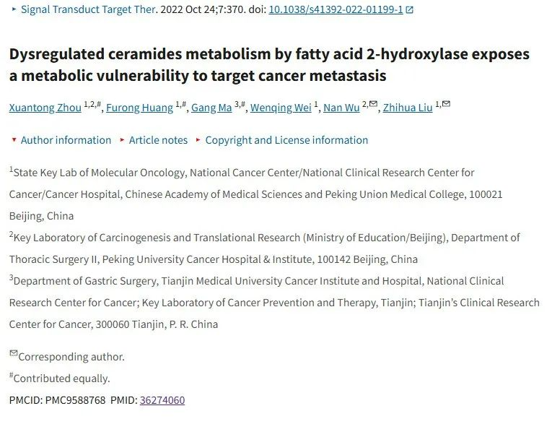

**Part.2**



**图像重复问题**

**#1 图6g中，transwell 实验结果显示，在不同浓度药物作用下，相邻两张 transwell 图像明显重复使用同一图像的不同位置，这是在不同实验条件下的实验结果。**

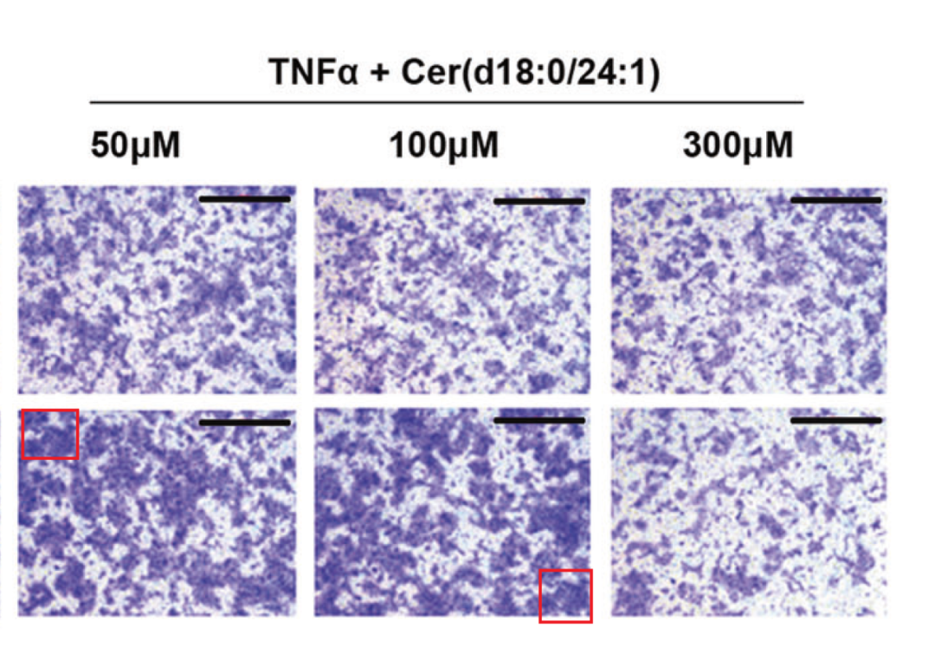

**#2 图 S9j 和图 S10c 之间有一个重叠区域，这两个图所代表的实验分别表示不同的实验内容。**

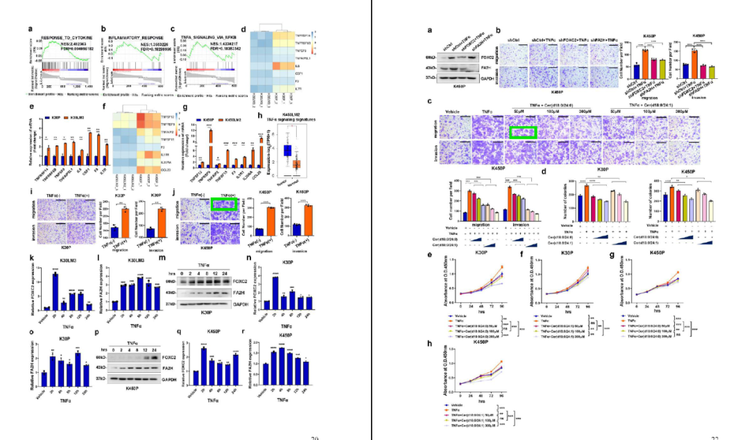

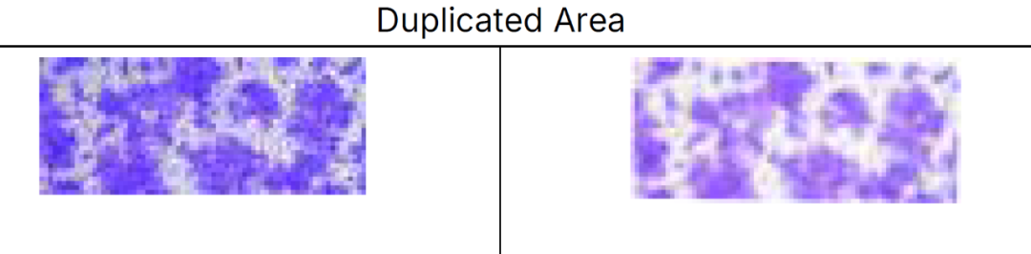

**Part.3**



**作者回应**

**作者 Xuantong Zhou 回应：**

#1 我们衷心感谢你们通过细致的审查发现了这一差异。我们仔细检查了原始数据，发现与 100 μM 处理条件下的实验结果相对应的图像面板被错误地放在了 50 μM 处理结果部分。如图 R1 所示，我们已经提供了原始源文件和校正图像。同时，我们将与编辑部沟通，提供我们的原始数据，并要求发表勘误。再次感谢您的细心关注。

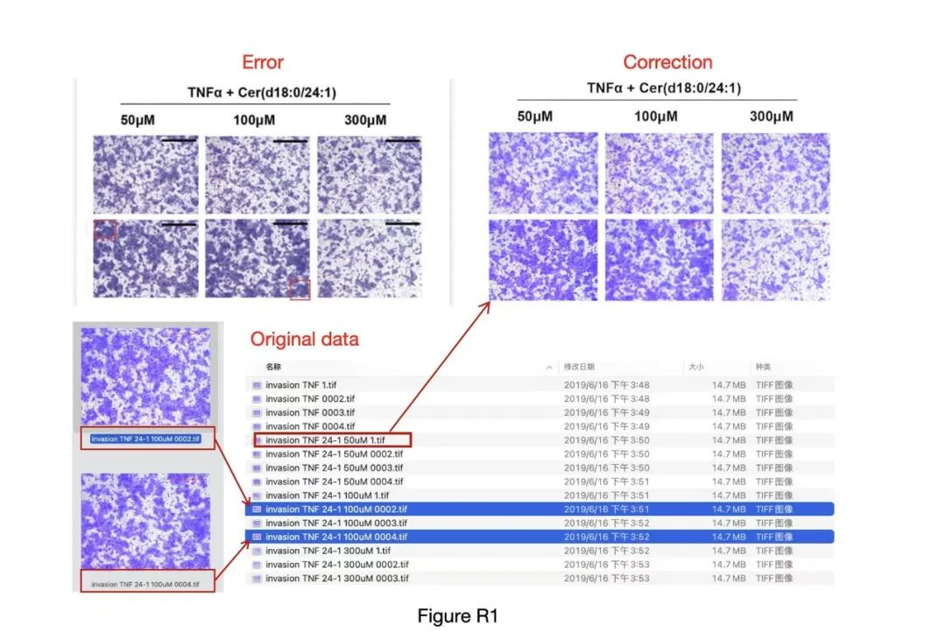

#2 关于图 S10c 和图 S9j 之间的图像相似性问题，我们对图 S10c 中图像的不慎错位表示诚挚的歉意。在对原始数据进行全面审查并根据原始图像捕获时间戳后，我们发现重命名过程中出现了错误，再加上计算机的自动命名功能造成了混淆，从而导致图像错位（图 R2）。此外，图 S10c 和图 S9j 中的相似性来自随机捕获的 K450P 细胞中相同实验条件的图像。我们将联系编辑部提供原始数据，并要求发表勘误。非常感谢您的仔细审阅，并提请我们注意这些问题。

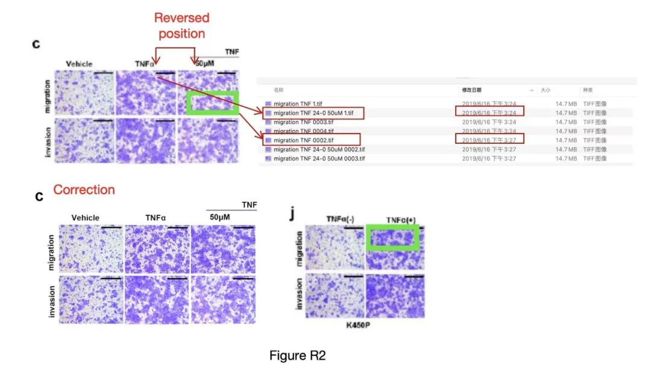

**基金支持：**

* 国家重点研发计划（2021YFC2501000、2020YFA0803300）
* 国家自然科学基金（82030089、82188102）
* CAMS医学科学创新基金（2021-1-I2M-018、2021-I2M-1-067）
* 中国博士后科学基金（2021M700007）
* 深圳市医学三明工程（No. SZSM201812062）
* 广东省基础与应用基础研究基金（2019B030302012）

**参考信息：**

https://pmc.ncbi.nlm.nih.gov/articles/PMC9588768/

https://pubpeer.com/publications/84C82AD45DAC7F72CE7CC9E8DAE0D9#0